1. Поясните понятие **in-memory Database**.

БД, хранящаяся в оперативной памяти, а не на диске, в отличие от традиционных БД. В результате получаем более быстрый доступ и производительность, но не любую модель можем описать.

1. Поясните понятие **хэш-таблица**.

Хэш-таблица - это структура данных, которая использует функцию хеширования для отображения ключей на значения. Это обеспечивает эффективный поиск, вставку и удаление данных.

1. Каким образом обеспечивается персистентность данных в СУБД Redis?

Redis обеспечивает персистентность данных с помощью двух механизмов: снимков RDB (Redis Database) и журнала AOF (Append Only File). RDB создает снимки всего набора данных в определенные моменты времени, в то время как AOF записывает каждую операцию, изменяющую данные.

1. Поясните назначение команд СУБД Redis: **set**, **get**, **del, getset**.

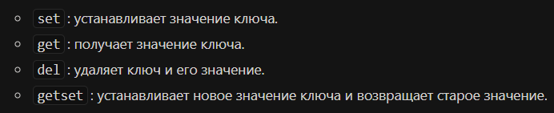

1. Поясните назначение команд СУБД Redis: **incr**, **decr, incrBy, decrBy**.

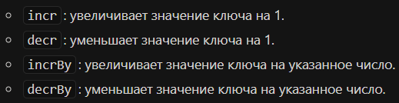

1. Поясните назначение команд СУБД Redis: **mset, mget**.



1. Поясните назначение команд СУБД Redis: **hset, hget.**



1. Поясните назначение команд СУБД Redis: **hmset, hmget.**

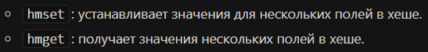

1. Поясните назначение команды СУБД Redis **exists**.

проверяет, существует ли ключ

1. Поясните назначение команды СУБД Redis **multi**.

начинает транзакцию, в которой все последующие команды выполняются атомарно, в конце вызвать exec

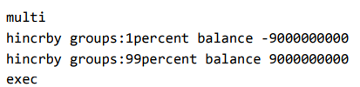

1. Поясните назначение метода **sendCommand**.

метод, который позволяет отправлять пользовательские команды на **Redis-сервер**